**Общество с ограниченной ответственностью**

**_________________ ООО "АНКОС"_________________**

*614007, г. Пермь, ул.25 Октября, 89*

**РАСЧЕТ НА ПРОЧНОСТЬ КОРПУСНЫХ ДЕТАЛЕЙ**

**ЗКБ 175.00.000 РР**

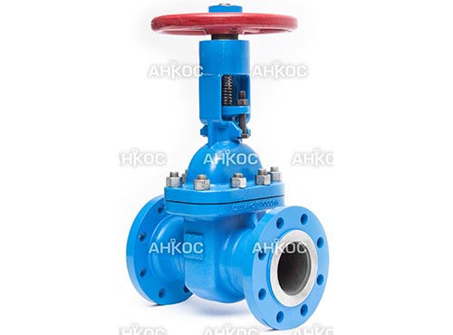

**ЗАДВИЖКА КЛИНОВАЯ 80-4,0**

**30лс15нж**

**Дата введения: _______________**

*Без ограничения срока действия*

**2017 г.**

**СОДЕРЖАНИЕ**

1 Расчет задвижки 2

2 Расчет показателей надежности 7

3 Расчет резьбовых соединений 8

ПРИЛОЖЕНИЕ А Общий вид задвижки клиновой 30лс15нж ЗКБ 80-4,0 10

# 

# Расчет задвижки

Исходные данные:

*р –* условное давление, принимаем равным 4 МПа;

*Dв* – внутренний диаметр уплотнительного кольца, принимаем равным 104 мм;

*Dн* – наружный диаметр уплотнительного кольца, принимаем равным 124 мм;

*b* – ширина уплотнительного кольца, принимаем равной 10 мм;

*h* – высота сальника, принимаем равной 8,4 мм;

*Rс* – средний радиус опорного заплечика втулки или радиус до центра шариков подшипника, принимаем равным 38 мм;

*rс* – средний радиус резьбы, принимаем равным 13,03 мм.

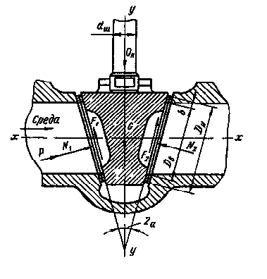

Рисунок 1 - Схема сил действующих на клин

Наибольшее осевое усилие на шпинделе возникает в момент закрытия задвижки, когда на клин со стороны входа среды действуют следующие силы (рисунок 1).

Сила гидростатического давления среды:

 (1.1)

где р – условное давление;

Dв – внутренний диаметр уплотнительного кольца;

b – ширина уплотнительного кольца.

Реакция ***N1*** уплотнительной поверхности корпуса со стороны входа среды, которую рассчитывают по обеспечивающей герметичность удельной нагрузке  на уплотнительной поверхности:

 (1.2)

где Dн – наружный диаметр уплотнительного кольца;

Dв – внутренний диаметр уплотнительного кольца;

q примем равной .

Сила трения:

; (1.3)

где *f* – коэффициент трения на уплотнительной поверхности (примем f=0,15).

В момент закрытия клин прижимается к уплотнительной поверхности со стороны входа среды под действием сил Р, N1, F1 и на уплотнительной поверхности со стороны выхода среды возникают реакция N2 и сила трения , действующие на клин. На клин также действуют сила давления шпинделя Q и сила тяжести G***,*** направленные по оси y – y.

Из условия равенства нулю суммы проекций на ось x – x всех сил, действующих на клин,

; (1.4)

можно определить силу

; (1.5)

Принимают α = 50, поэтому, учитывая малую величину sinα, найдем

. (1.6)

Усилие Qк, которое нужно приложить к оси шпинделя для преодоления сил, действующих на клин, определяют из условия равенства нулю суммы проекций на ось y – y всех сил, действующих на клин:

. (1.7)

Учитывая, что , получаем:

; (1.8)

или при α = 50 и f = 0,15

. (1.9)

Так как G мы измерить не можем, то принимаем её равной 394,94 Н, тогда:

.

Усилие на шпинделе, необходимое для преодоления трения в сальниках, равно:

; (1.10)

где dш – диаметр шпинделя, dш = 32 мм;

h – высота сальника h = 8,4 мм;

f = 0,1 – коэффициент трения.

Усилие на шпинделе от внутреннего давления на торец шпинделя:

. (1.11)

Следовательно, суммарное осевое усилие, сжимающее шпиндель:

. (1.12)

Момент трения, возникающий в резьбе:

; (1.13)

где rc – средний радиус резьбы;

α1 – угол подъёма нарезки;

φ = 60 – угол трения.

Крутящий момент M, который необходимо приложить к маховику, чтобы закрыть задвижку, складывается из момента трения в резьбе M1 и момента трения в подшипнике втулки шпинделя M2:

. (1.14)

Момент трения в подшипнике втулки:

; (1.15)

где Rc – средний радиус опорного заплечика втулки, или радиус до центра шариков подшипника;

f – коэффициент трения (f = 0,1 – 0,15 для опоры скольжения и f = 0,01 для опоры качения), принимаем f = 0,12.

Уплотнительные кольца клина и корпуса рассчитывают на удельное давление. Наибольшая сила прижатия на уплотнительных поверхностях N2 возникает со стороны выхода среды. Давление на уплотнительных поверхностях:

; (1.16)

где Dн и Dв – внутренний и наружный диаметры уплотнительного кольца.

Для колец из коррозионностойкой стали удельное давление не должно превышать 40 – 60 МПа, для колец из бронзы - 16 МПа, для колец, наплавленных твёрдым сплавом, - 60 МПа.

# Расчет показателей надежности

Определим вероятность безотказной работы P(t) клиновой задвижки, работающего в нормальном режиме, при известной наработке t=200ч. и интенсивности отказов  1/ч.

Вероятность безотказной работы P(t) определим по формуле экспоненциального закона:

. (2.1)

Определим вероятность безотказной работы P(t) клиновой задвижки после модернизации, работающего в нормальном режиме, при известной наработке t=300ч. и интенсивности отказов  1/ч.

Вероятность безотказной работы P(t) определим по формуле экспоненциального закона:

. (2.2)

Увеличение вероятности безотказной работы составляет 1,08 раза, т. е. на 7,89%.

# Расчет резьбовых соединений

Исходные данные:

dш – наружный диаметр резьбы, равный 18 мм;

z – количество шпилек на фланце, равно 8;

*р –* условное давление, принимаем равным 4 МПа;

Р – шаг резьбы, 2 мм;

 - предел прочности, равный 400 МПа;

 - предел текучести 240 МПа;

 - допускаемое напряжение при растяжении, равное 200 МПа;

 - допускаемое напряжение при смятии, равное 300 МПа;

 - допускаемое напряжение при срезе, равное 300 МПа.

Расчетная площадь поперечного сечения резьбового стержня:

 (3.1)

Сила действующая на шпильку:

. (3.2)

Напряжение на смятие резьбового соединения:

. (3.3)



Напряжение на срез резьбового соединения:

 (3.4)

.

# ПРИЛОЖЕНИЕ А Общий вид задвижки клиновой 30лс15нж ЗКБ 80-4,0

|  |
| --- |
|  |
| где:   |  |  | | --- | --- | | 1 – Корпус задвижки;  2 – Крышка задвижки;  3 – Клин;  4 – Шток;  5 – Втулка резьбовая;  6 – Гайка установочная;  7 – Маховик;  8 – Сальник; | 9 – Прокладка;  10 – Гайка 2М 30.5;  11 - Болт 7002-0570;  12 - Гайка 2М 10.5;  13 - Штифт 10Гх30;  14 - Шпилька 2М16-6g*45.109.40Х.016;  15 - Гайка АМ 16-7Н.10.40Х.016;  16 - Кольцо 00-В-А 32х20х5-ГФ-2. | |